**Акмолинская область**

**Буландынский район**

**ГККП « Ясли сад «Айгөлек»**



**Открытое занятие на тему** :

**Насекомые**

Вторая младшая группа

**Воспитатель** Мирошниченко Л.И.

**г. Макинск**

**2018год**

**Образовательные области :** Познание, Коммуникация, Творчество.

**Раздел** : Естествознание, Рисование.

**Тема**: Насекомые.

**Цель:** закрепить знание детей по насекомым

**Задачи :** дать понять того , что все насекомые живые, дышат, двигаются, питаются.

Развивать внимание, выразительность речи,

Воспитывать доброе отношение к миру природы.

**Предварительная работа**: рассматривание иллюстраций о насекомых, беседа о временах года, наблюдение во время прогулок,

**Оборудование:** картинки с признаками весны, комплекты насекомых, бабочек.

**Словарная работа:** жужжат, цветочная пыльца, насекомые вспорхнули.

**Билингвальный компонент:** бабочка-кобөлек, жук-қоңыз

**Ход занятия:**

**Круг добраты**

**В:** ребята давайте возмемся за руки и сделаем круг, давайте порадуемся солнцу и птицам, (дети становятся в круг и поднимают руки вверх), а так же порадуемся улыбчивым лицам (дети улыбаются друг другу) и всем кто живет на этой планете. (разводят руки в стороны)Доброе утро скажем мы вместе (днти беруться за руки), доброе утро маме и папе, доброе утро останется с нами.

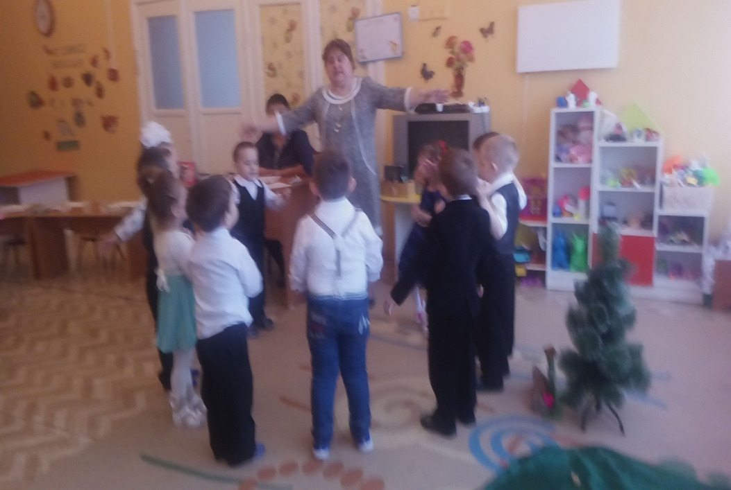

Ребята скажите какое сейчас время года? «Осень»

Сейчас мы поиграем в игру «Покажи и расскажи» .

Перед вами много картинок о разных временах года, покажите те картинки которые относятся к нашему времени года, и расскажите почему вы выбрали эти картинки.

**В:** весной светит солнышко, тает снег и на полянках распускаются первые цветочки. Появляются первые насекомые. А какие вы знаете насекомые?

**Д:** бабочки, жуки, муравьи.

**В:.** Как нужно вести себя на полянке в гостях?

**Ответы детей**

**В**: ребята давайте покружимся и представим что мы оказались на весенней лесной полянке

**В:** Мы к лесной полянки вышли

Поднимаем ноги выше

Через кустики и кочки

Через ветки и пенечки

Мы так ловко зашагали

Не споткнулись не упали

На столе ввиде полянки накрыты зеленной тканью бабочки на другом столе жуки. Звучит музыка шума листвы.

**В:** ребята я вам загадаю загадку, а вы отгадайте кто живет на этой полянке.

Спал цветок и вдруг проснулся больше спать не захотел

Шевельнулся встрепенулся взвился вверх и улетел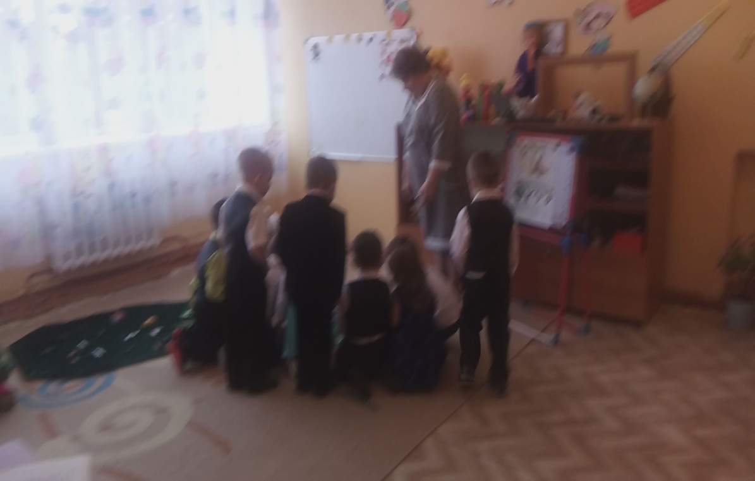

**Д:** бабочка-кобөлек схема бабочкт

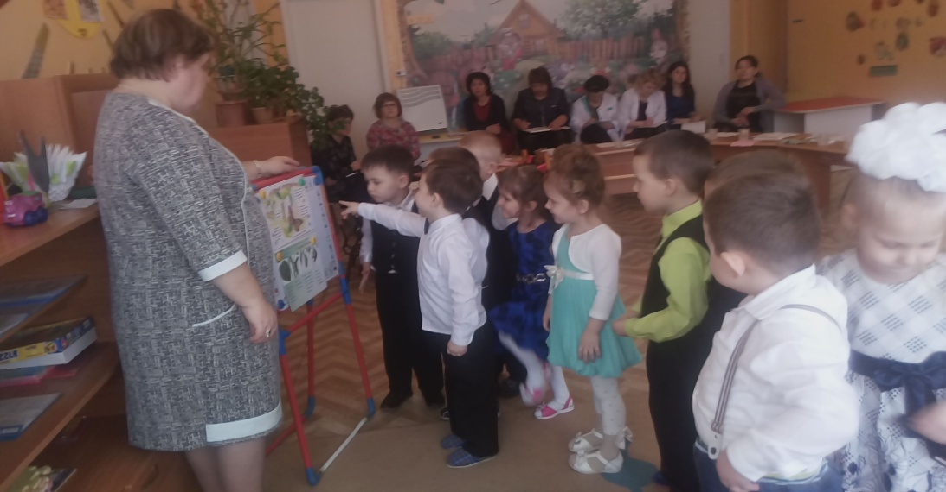

**В:** ребята расскажите какие вы знаете стихи о бабочке.

**Д:** бабочка на травку села

Я поймать ее хотела

На нее я погляжу

На цветочек посажу

Мне домой пора идти

Лети бабочка лети

Я в руки взял большой сачек

И долго поджидал

Но вот прыжок,

Но вот скачек

Я бабочку поймал

Я ей на крылышки подул

Немножко погрустил

Потом взглянул

Потом вздохнул

А после отпустил

**В**: ребята давайте подойдем к другой полянке. Отгадайте загадку:

Чёрен да не ворон

Рогач да не бык

Шесть ног да все без копыт

**Д:** жук-қоңыз

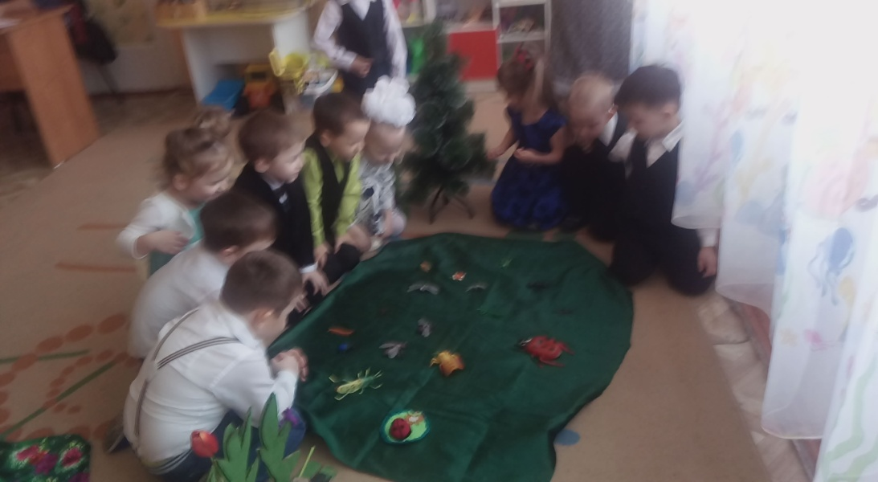

**В:** давайте рассмотрим жука. Какого он цвета? У него есть крылья? Он может летать? Какие они все?

**Д:** разные.

_Найдите самого большого жука и маленького.

Дети показывают

**В:** Сколько их

**Д:** много

**В:** сколько больших жуков

**Д**: один

**В:**давайте ребята поиграем в игру «веселый жук»

**Физминутка**

Я веселый майский жук (дети хлопают в ладоши)

Знаю все сады вокруг (разводят руки в стороны)

Над лужайками кружу (кружаться)

А зовут меня жу жу (показыают на себя)

Не кусай комарик злой (показывают на себя)

Я уже лечу домой (бег по кругу, взмахивание руками)

Пока идет физминутка убрать бабочек, оставить только одну.

**В**: ребята посмотрите сколько у нас жуков?

**Д:** много

**В**: им весело вместе

**Д**: да

**В**: а бабочек сколько?

**Д**: одна

**В:** ей же грустно одной и скучно, давайте нарисуем ей подружек.

На столах разложены листочки принвдлежности для рисования, краски и свлфетки.

Проводиться рисование бабочек кляксографией. Воспитатель объясняет как это надо делать.

Дети рисуют самостоятельно под руководмтвом воспитателя.

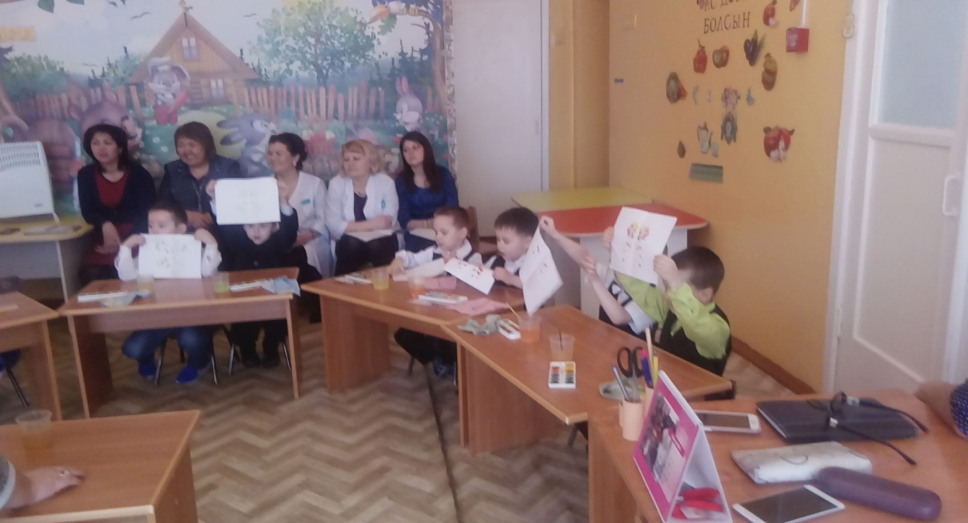

В: Ребята каких вы нарисовали красивых бабочек. Давайте отнесем их на полянку чтобы у бабочки были подружки.

Дети несут бабочек на полянку, оаскладывают.

**В**: дети давайте попращаемся с насекомыми и бабочками которых мы сегодня узнали. Они вам принесли угощение.

Воспитатель передает карзину с угощением .

**В:** Теперь ребята давайте покружимся и перенесемся с полянки назад в группу.

Звучит музыка леса.

**Самоанализ занятия:**

Открытое занятие было предоставлено в соответствии с учетом возрастных особенностей детей, согласно перспективного плана.

На занятии охвачены образовательное области Познание, Коммуникация, Творчество. Раскрыты разделы: Естествознание, Рисование.

На занятии было использовано художественное слово, загадки. Итогом занятия была применена техника нестандартного рисования Кляксография.

Занятие было дано в игровой форме понятной детям, с использованием билингвального компонента.

Все дети были активные, проявляли интерес на протяжении всего занятия.